บ้านอัจฉริยภาพเด็กพิการคุณพ่อเรย์
(Father Ray Intelligence Home for Children with Physical Disability)
๑. หลักการและเหตุผล
จากรายงานขององค์การอนามัยโลกปี ค.ศ. ๒๐๑๐ ได้ประมาณการจำนวนคนพิการทั่วโลกคิดเป็นร้อยละ ๑๕ ของประชากรโลกหรือประมาณ ๗๘๕ ล้านคน และพบอีกว่าคนพิการมีโอกาสเข้าถึงบริการสุขภาพน้อยกว่าคนไม่พิการถึง ๒ เท่าและยังถูกเลือกปฏิบัติมากกว่าคนทั่วไปถึง ๔ เท่า และสถิติจากกรมส่งเสริมและพัฒนาคุณภาพชีวิตคนพิการ พบว่า มีคนพิการจดทะเบียนคนพิการ จำนวน ๑,๗๒๕,๖๐๑ คน ส่วนใหญ่ ร้อยละ ๔๘.๘๔ หรือ ๘๓๖,๒๒๔ คน เป็นคนพิการทางการเคลื่อนไหวและทางกาย รองลงมาร้อยละ ๑๘.๓๑ หรือ ๓๑๓,๔๒๒ คน เป็นคนพิการทางการได้ยินหรือสื่อความหมาย และร้อยละ ๑๐.๖๔ หรือ ๑๘๒,๒๒๙ คน เป็นคนพิการทางการเห็นตามลำดับ ดังแสดงในรูปที่ ๑ ประเภทและจำนวนคนพิการที่จดทะเบียนทั่วประเทศ
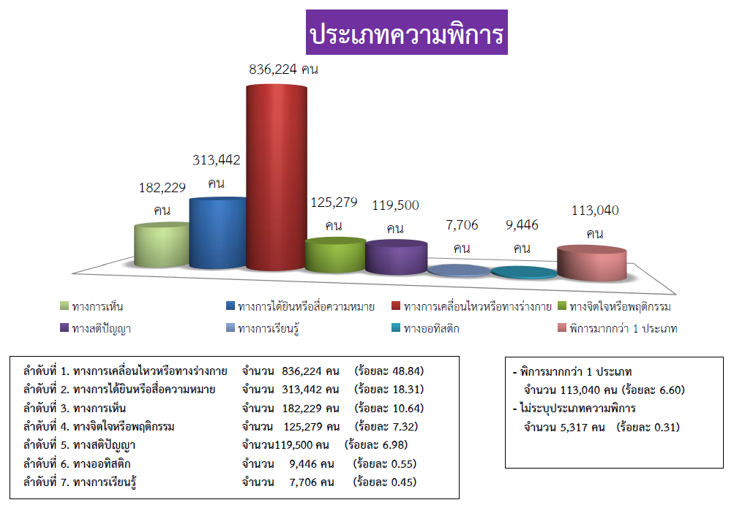
ในขณะที่สถิติทางการศึกษาของคนพิการ ปี พ.ศ. 2560 (ข้อมูล ณ วันที่ 18 พฤศจิกายน ๒๕๕๙) โดยสำนักบริหารการศึกษาพิเศษ ระบุตามรูปที่ 2 จำนวนเด็กพิการและเด็กที่มีความต้องการจำเป็นพิเศษ ในทางการศึกษา
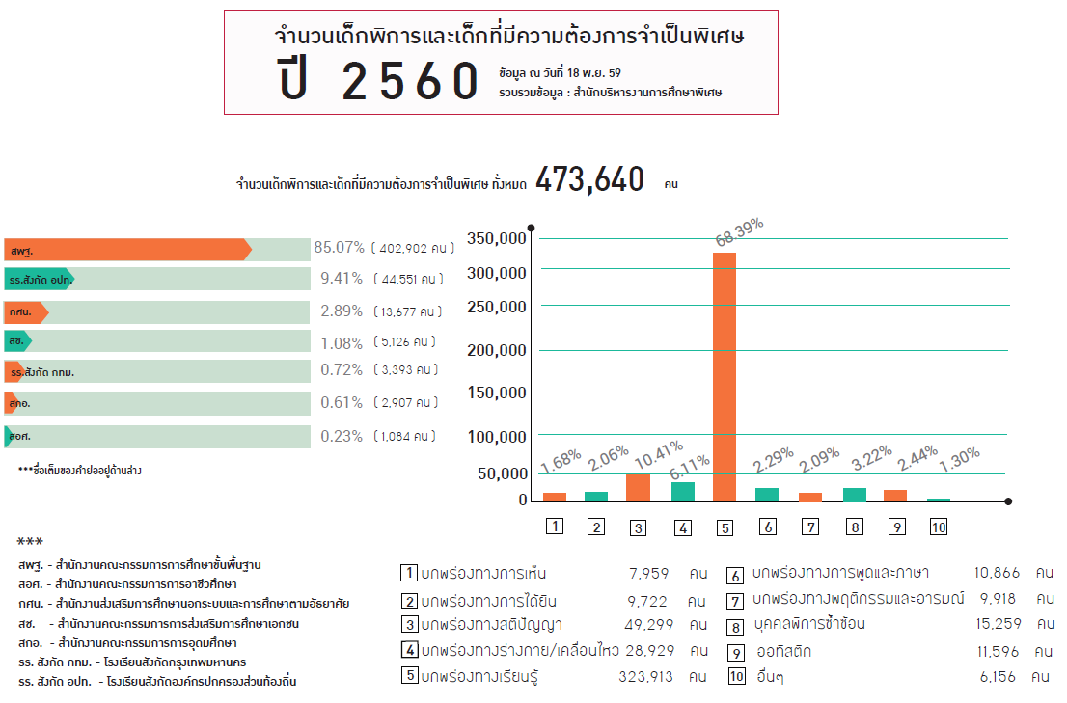
จะเห็นว่า จากการข้อมูลการจัดการศึกษาสำหรับเด็กพิการและเด็กที่มีความต้องการจำเป็นพิเศษ พบว่า ร้อยละ ๖๘.๙๓ หรือ ๓๒๓,๙๑๓ คน เป็นเด็กที่บกพร่องทางการเรียนรู้ รองลงมาร้อยละ ๑๐.๔๑ หรือ ๔๙,๒๙๙ คน เป็นเด็กที่บกพร่องทางสติปัญญา และร้อยละ ๖.๑๑ หรือ ๒๘,๙๒๙ คน เป็นเด็กที่บกพร่องทางร่างกาย/การเคลื่อนไหวและความบกพร่องอื่นๆ รวมเด็กพิการและเด็กที่มีความต้องการจำเป็นพิเศษในระบบการศึกษาในปีการศึกษา ๒๕๖๐ จำนวน ๔๗๓,๖๔๐ คน ในจำนวนนี้เป็นเด็กนักเรียนที่พิการร่างกายหรือการเคลื่อนไหว จำนวน ๗,๙๕๐ คนในระดับชั้นต่างๆ ที่เรียนรวมอยู่จากทุกเขตของ สพฐ. ในปี ๒๕๖๐ พบว่า มีนักเรียนพิการทางด้านร่างกายและการเคลื่อนไหว ออกจากระบบการศึกษาค่อนข้างในแต่ละช่วงชั้น กล่าวคือ มีนักเรียนในชั้นประถมศึกษาปีที่ ๖ จำนวน ๘๒๒ คน ในขณะที่มีนักเรียนพิการร่างกายในชั้นมัธยมศึกษาปีที่ ๑ จำนวน ๕๓๓ คน เปรียบเทียบกับจำนวนนักเรียนพิการร่างกายในชั้นมัธยมศึกษาปีที่ ๓ มีจำนวน ๕๒๓ คน ขณะที่มีนักเรียนพิการร่างกาย ในชั้นมัธยมศึกษาปีที่ ๔ จำนวน ๑๕๘ คน จะเห็นว่าในภาพรวมจะมีคนพิการทางการเคลื่อนไหวและทางกาย มากที่สุด คือ เกือบครึ่งของคนพิการทุกประเภท แต่กลับพบว่า คนพิการร่างกาย/การเคลื่อนไหวเข้าถึงสิทธิทางการศึกษาน้อยกว่ากลุ่มคนพิการประเภทอื่นๆ สะท้อนถึงปัญหาในการเข้าการศึกษาของเด็กพิการร่างกาย/การเคลื่อนไหวที่ต้องประสบและจำทนรับสภาพอยู่ในปัจจุบัน
“อัจฉริยภาพ”(intelligence) ตามความหมายของโฮเวิร์ด การ์ดเนอร์ นักจิตวิทยา มหาวิทยาลัยฮาวาร์ด หมายถึง ความสามารถด้านต่างๆ ที่อยู่ในตัวเรา เพื่อใช้ในการแก้ปัญหา หรือ การทำอะไรสักอย่างที่มีคุณค่าต่อสังคมที่เราอยู่ หรือ สังคมอื่นๆ คำว่า “อัจฉริยภาพ” ถูกระบุในทฤษฎี “พหุปัญญา” (Theory of Multiple Intelligences) ซึ่งโฮเวิร์ด เสนอแนวคิดว่า สติปัญญาของมนุษย์มีหลายด้านที่สำคัญเท่าเทียมกัน ขึ้นอยู่กับว่าใครจะโดดเด่นในด้านไหนบ้าง แล้วแต่ละด้านผสมผสานกัน แสดงออกมาเป็นความสามารถในเรื่องใด เป็นลักษณะเฉพาะตัวของแต่ละคนไป ปัญญาของมนุษย์มีอยู่อย่างน้อย ๘ ด้าน คือ ด้านภาษา ด้านตรรกศาสตร์และคณิตศาสตร์ ด้านมิติสัมพันธ์ ด้านร่างกายและการเคลื่อนไหว ด้านดนตรี ด้านมนุษย์สัมพันธ์ ด้านการเข้าใจตนเอง และด้านธรรมชาติวิทยา
ในขณะเดียวกันก็มีการบูรณาการเข้าด้วยกัน เติมเต็มซึ่งกันและกัน แสดงออกเป็นเอกลักษณ์ทางปัญญาของมนุษย์แต่ละคน คนหนึ่งอาจเก่งเพียงด้านเดียว หรือเก่งหลายด้าน หรืออาจไม่เก่งเลยสักด้าน แต่ที่ชัดเจน คือ แต่ละคนมักมีปัญญาด้านใดด้านหนึ่งโดดเด่นกว่าเสมอ ไม่มีใครที่มีปัญญาทุกด้านเท่ากันหมด หรือไม่มีเลยสักด้านเดียว นับเป็นทฤษฎีที่ช่วยจุดประกายความหวัง เปิดกระบวนทัศน์ใหม่ในการศึกษาด้านสติปัญญาของมนุษย์ สามารถนำมาประยุกต์ใช้ได้ทั้งในกลุ่มเด็กปกติ เด็กที่มีความบกพร่อง และเด็กที่มีความสามารถพิเศษ (นพ.ทวีศักดิ์ สิริรัตน์เรขา, ๒๕๔๙)
ในการนี้ ทางมูลนิธิพระมหาไถ่เพื่อการพัฒนาคนพิการ เห็นถึงความในการส่งเสริมการจัดการศึกษาและพัฒนาอัจฉริยภาพในด้านต่างๆ สำหรับเด็กพิการร่างกาย/การเคลื่อนไหวที่ความถนัดแตกต่างกัน แต่มีฐานะยากจนให้ได้รับการศึกษาและพัฒนาอย่างเต็มศักยภาพ จึงได้เริ่มโครงการ “บ้านอัจฉริยภาพเด็กพิการคุณพ่อเรย์ (Father Ray Intelligence Home for Children with Physical Disability)” ขึ้น เพื่อเปิดโอกาสทางการศึกษาและ/หรือ พัฒนาอัจฉริยภาพ (ความถนัด) ที่แตกต่างกันสำหรับเด็กพิการทางร่างกาย/การเคลื่อนไหว ซึ่งเป็นกลุ่มเด็กที่ขาดโอกาสมากที่สุดกลุ่มหนึ่ง ให้ได้รับการศึกษาอย่างมีคุณภาพและเติบโตขึ้นเป็นผู้ใหญ่ที่เป็นคนดี คนเก่งและใช้ชีวิตในสังคมได้อย่างมีสุข ต่อไป
๒. วัตถุประสงค์
- เพื่อเปิดโอกาสให้เด็กพิการพิการร่างกาย/การเคลื่อนไหวที่เรียนดีแต่ยากจนให้ได้รับการศึกษาที่มีคุณภาพและ/หรือ มีการพัฒนาอัจฉริยภาพ (ความถนัด) อย่างเต็มศักยภาพ
- เพื่อส่งเสริมเด็กพิการร่างกาย/การเคลื่อนไหวให้เติบโตเป็นคนที่มีสุข และเป็นคนดีคนเก่งของสังคม
๒. รูปแบบการดำเนินการ
บ้านอัจฉริยภาพเด็กพิการคุณพ่อเรย์ เป็นบ้านที่จัดอาหาร ที่พัก ปัจจัย ๔ สิ่งอำนวยความสะดวกและส่งเสริมอัจฉริยภาพของเด็กพิการร่างกาย/การเคลื่อนไหวที่เรียนดีแต่ยากจน ตามความสนใจและมีการพัฒนาอัจริยภาพ (ความถนัด) ที่แตกต่างกันของเด็กแต่ละคน เติมเต็มความต้องการด้านร่างกาย อารมณ์และสังคม เพื่อให้เด็กพิการได้รับการพัฒนาอย่างเต็มศักยภาพ เช่น บางคนอาจถนัดวิชาการ ถนัดเป็นนักพูด นักกีฬา ฯลฯ พร้อมส่งเด็กเข้าเรียนรวมในโรงเรียนที่มีคุณภาพในเขตเมืองพัทยาและพื้นที่ใกล้เคียง พร้อมเสริมอัจฉริภาพ (ความถนัด) ตามความสนใจ ทักษะชีวิตและคุณธรรม จริยธรรม ความเสียสละเพื่อให้เด็กพิการร่างกาย/การเคลื่อนไหว ได้เติบโตเป็นคนดี คนเก่งและเป็นคนที่ใช้ชีวิตอย่างมีความสุข เป็นบุคคลที่มีคุณค่าแก่ตนเอง ครอบครัวและสังคม

๓. กิจกรรมเสริมทักษะ
- กิจกรรมพัฒนาอัจฉริยภาพ (ความถนัด) และความสนใจ เช่น ดนตรี กีฬา ศิลปะ การประดิษฐ์ผลงานวิทยาศาสตร์ ฯลฯ เน้นการพัฒนาสมองซีกซ้ายและขวา
- สอนเสริมทักษะวิชาการเพื่อเตรียมศึกษาต่อในชั้นที่สูงขึ้น หรือ เตรียมสอบเข้ามหาวิทยาลัยในคณะที่สนใจ จินตคณิต การฝึกทักษะทางด้านเชาว์ปัญญาและไหวพริบ ภาษาต่างประเทศ ฯลฯ
- กิจกรรมส่งเสริมคุณธรรม จริยธรรม เช่น ลงเยี่ยมคนพิการตามบ้าน ช่วยคนพิการให้เข้าถึงสิทธิ สวัสดิการ ดูงานด้านคนพิการในประเทศลุ่มแม่น้ำโขง กิจกรรมนั่งวิปัสสนา กรรมฐาน กิจกรรมจิตอาสา ฯลฯ
- กิจกรรมสันทนาการ พักผ่อน และเรียนรู้ทักษะชีวิต
- กิจกรรมแนะแนว ให้คำปรึกษาและกิจกรรมเสริมพลังใจ
๔. กลุ่มเป้าหมาย
เด็กพิการร่างกาย/เคลื่อนไหว ที่เรียนดีแต่ยากจน ซึ่งกำลังเรียนศึกษาในระดับประถมศึกษา มัธยมศึกษาตอนต้น มัธยมศึกษาตอนปลายและ ปวช. อายุ ๖ – ๑๘ ปี จำนวน ๓๐ คน (บ้านคุณพ่อเรย์/เรียนรวม/ปัจจัยดำรงชีพ/พัฒนาอัจฉริยภาพ)
เด็กพิการร่างกาย/เคลื่อนไหว ที่เรียนดีแต่ยากจนที่ กำลังเรียนศึกษาในระดับ ปวส. และมหาวิทยาลัย (อุดมศึกษา) อายุ ๑๗ – ๒๕ ปี จำนวน ๒๐ คน (หอพักมหาวิทยาลัย/ติดตาม/แนะแนว/สนับสนุนปัจจัยดำรงชีพ)
รวมกลุ่มเป้าหมายเด็กพิการร่างกาย/เคลื่อนไหว อายุ ๖ – ๒๕ ปี จำนวน ๕๐ คน
๕. การรับเด็กเข้ารับบริการ
ระดับชั้น | ๒๕๖๑ | ๒๕๖๒ | ๒๕๖๓ | ๒๕๖๔ | ๒๕๖๕ | ๒๕๖๖ | หมายเหตุ
มัธยมศึกษาปีที่ ๑ | ๕ | ๕ | ๕ | ๕ | ๕ | ๕
มัธยมศึกษาปีที่ ๒ |  | ๕ | ๕ | ๕ | ๕ | ๕
มัธยมศึกษาปีที่ ๓ |  |  | ๕ | ๕ | ๕ | ๕
มัธยมศึกษาปีที่ ๔ / ปวช. ๑ |  | ๕ | ๕ | ๕ | ๕ | ๕
มัธยมศึกษาปีที่ ๕ / ปวช. ๒ |  |  | ๕ | ๕ | ๕ | ๕
มัธยมศึกษาปีที่ ๖ / ปวช. ๓ |  |  |  | ๕ | ๕ | ๕
มหาวิทยาลัยปีที่ ๑ / ปวส. ๑ |  |  | ๕ | ๕ | ๕ | ๕
มหาวิทยาลัยปีที่ ๒ / ปวส. ๒ |  |  |  | ๕ | ๕ | ๕
มหาวิทยาลัยปีที่ ๓ |  |  |  |  | ๕ | ๕
มหาวิทยาลัยปีที่ ๔ |  |  |  |  |  | ๕
รวมผู้รับบริการ | ๕ | ๑๕ | ๓๐ | ๔๐ | ๔๕ | ๕๐
บุคลากร | ๑ | ๒ | ๔ | ๕ | ๕ | ๖

๖. งบประมาณ
งบประมาณในการดำเนินโครงการ ๓ ปีแรกระหว่างปี ๒๕๖๑ – ๒๕๖๓ รวม ๖,๐๘๙,๘๘๐ บาท (หกล้านแปดหมื่นเก้าพันแดร้อยแปดสิบบาทถ้วน)

๗. ระยะเวลาดำเนินการ
นำร่อง ๓ ปี ระหว่าง ๒๕๖๑ – ๒๕๖๓

๘. ผู้รับผิดชอบโครงการ
มูลนิธิพระมหาไถ่เพื่อการพัฒนาคนพิการ
ตู้ ปณ. ๑๑ เมืองพัทยา ชลบุรี ๒๐๒๖๐
โทรศัพท์ ๐๓๘ - ๗๑๖ ๒๔๗ – ๙, โทรสาร ๐๓๘ - ๗๑๖ ๕๔๒

๙. ผลที่คาดว่าจะได้รับ
๙.๑ เด็กพิการร่างกาย/การเคลื่อนไหวที่เรียนดีแต่ยากจน ได้รับการศึกษาที่มีคุณภาพ และได้รับการพัฒนาอย่างเต็มศักยภาพ
๙.๒ เด็กพิการร่างกาย/การเคลื่อนไหวให้เติบโตเป็นคนที่มีสุข และเป็นคนดีคนเก่งของสังคม
๙.๓ เกิดแกนนำคนพิการร่างกาย/การเคลื่อนไหวที่มีจิตอาสาและมีความรู้ความสามารถสร้างแรงขับเคลื่อนในการพัฒนาคุณภาพชีวิตคนพิการในภาพรวมได้อย่างมีประสิทธิภาพและประสิทธิผล

รายละเอียดงบประมาณ
อันดับ | รายละเอียด | ๒๕๖๑  (นร/พนง :  ๕ / ๑ คน) | ๒๕๖๒  (นร/พนง:  ๑๕ /๒ คน) | ๒๕๖๓  (นร/พนง:  ๓๐ / ๔ คน) | หมายเหตุ
หมวดค่าใช้จ่ายในชีวิตประจำวัน
๑. | ค่าอาหาร ๑๖ มื้อ/สัปดาห์ x ๓๐ บาท/มื้อ x ๔๘ สัปดาห์/ปี x จำนวนผู้รับบริการ (นร.) | ๑๑๕,๒๐๐ | ๓๔๕,๖๐๐ | ๖๙๑,๒๐๐
๒. | ค่าน้ำเฉลี่ย ๒๐๐ บาท/คน/เดือน x ๑๑ เดือน/ปี x จำนวนผู้รับบริการ (นร.) | ๑๑,๐๐๐ | ๓๓,๐๐๐ | ๖๖,๐๐๐
๓. | ค่าไฟฟ้าเฉลี่ย ๒๐๐ บาท/คน/เดือน x ๑๑ เดือน/ปี x จำนวนผู้รับบริการ (นร.) | ๑๑,๐๐๐ | ๓๓,๐๐๐ | ๖๖,๐๐๐
๔. | ประกันอุบัติเหตุเฉลี่ย ๓๐๐ บาท/คน/ปี x จำนวนผู้รับบริการ (นร.) | ๑,๕๐๐ | ๔,๕๐๐ | ๙,๐๐๐
๕. | อาหารว่าง ๑ มื้อ/วัน x ๓๓๐วัน/ปี x ๑๐ บาท/มื้อ/คน x จำนวนผู้รับบริการ (นร.) | ๑๖,๕๐๐ | ๔๙,๕๐๐ | ๙๙,๐๐๐
๖. | ค่าหอและค่าใช้จ่ายส่วนตัวระดับอุดมศึกษาเฉลี่ย ๔,๕๐๐ บาท/เดือน/คน x ๑๒ เดือน x จำนวน นศ.ระดับอุดมศึกษา (ปี ๒๕๖๓ มี นศ.อุดมศึกษา ๕ คน) |  |  | ๒๗๐,๐๐๐
๗. | ค่าเสื้อผ้าเพิ่มเติมจากที่ภาครัฐสนับสนุนและเสื้อผ้าไปรเวท ๗๐๐ บาท/คน/ปี x จำนวนผู้รับบริการ (นร.) | ๓,๕๐๐ | ๑๐,๕๐๐ | ๓๑,๕๐๐
หมวดสุขภาพและการฟื้นฟูทางการแพทย์ (รวมถึงกายอุปกรณ์ เครื่องช่วยความพิการ)
๑. | พบแพทย์โดยเฉลี่ยปีละ ๔ ครั้ง x ๕๐๐ บาท/ครั้ง/คน x จำนวนผู้รับบริการ (นร.) | ๑๐,๐๐๐ | ๒๐,๐๐๐ | ๔๐,๐๐๐
๒. | ค่าเวชภัณฑ์โดยเฉลี่ย ๕๐๐ บาท/คน/ปี x จำนวนผู้รับบริการ (นร.) | ๒,๕๐๐ | ๕,๐๐๐ | ๑๐,๐๐๐
หมวดสนับสนุนการศึกษา (เรียนรวม)
๑. | เงินค่าใช้จ่ายส่วนตัวที่โรงเรียน/มหาวิทยาลัยเฉลี่ยวันละ ๗๐ บาท x ๒๗๐ วัน/ปี x จำนวนผู้รับบริการ (นร.) | ๙๔,๕๐๐ | ๒๘๓,๕๐๐ | ๕๖๗,๐๐๐
๒. | เงินสนับสนุนสื่อ เทคโนโลยี่ วัสดุ เอกสาร คู่มือทางการศึกษาเฉลี่ย ๑,๐๐๐ บาท/คน x จำนวนผู้รับบริการ (นร.) | ๕,๐๐๐ | ๑๕,๐๐๐ | ๓๐,๐๐๐
๓. | ค่ารถรับส่งไปกลับบ้านพ่อเรย์และโรงเรียนเฉลี่ยวันละ ๕๐ บาท/คน x ๒๗๐ วัน x จำนวนผู้รับบริการ (นร.) | ๖๗,๕๐๐ | ๒๐๒,๕๐๐ | ๔๐๕,๐๐๐
หมวดพัฒนาอัจฉริภาพ และการแนะแนว
๑. | ค่าสื่อ อุปกรณ์ เอกสาร คู่มือ เกมส์ เพื่อพัฒนาอัจฉริยภาพด้านต่างๆ เฉลี่ย ๑,๐๐๐ บาท/คน/ปี x จำนวนผู้รับบริการ (นร.) | ๕,๐๐๐ | ๑๕,๐๐๐ | ๓๐,๐๐๐
๒. | ค่าวิทยากรเสริมเพื่อพัฒนาอัจฉริยภาพด้านต่างๆ เฉลี่ย ๑,๐๐๐ บาท/คน/ปี x จำนวนผู้รับบริการ (นร.) | ๕,๐๐๐ | ๑๕,๐๐๐ | ๓๐,๐๐๐
๓. | ค่าเดินทางออกไปนอกสถานที่ เพื่อพัฒนาอัจฉริยภาพด้านต่างๆ เฉลี่ย ๕๐๐ บาท/คน/ปี x จำนวนผู้รับบริการ (นร.) | ๒๕,๐๐๐ | ๗๕,๐๐๐ | ๑๕๐,๐๐๐
หมวดส่งเสริมคุณธรรม จริยธรรมและจิตอาสา
๑. | ค่าวัสดุ อุปกรณ์ เฉลี่ย ๔๐๐ บาท/คน/ปี x จำนวนผู้รับบริการ (นร.) | ๒,๐๐๐ | ๖,๐๐๐ | ๑๒,๐๐๐
๒. | ค่าเดินทางออกไปนอกสถานที่ เพื่อจัดกิจกรรม เฉลี่ย ๕๐๐ บาท/คน/ปี x จำนวนผู้รับบริการ (นร.) | ๒,๕๐๐ | ๗,๕๐๐ | ๑๕,๐๐๐
๓. | ค่าติดต่อประสานงาน ๓,๐๐๐ บาท/เดือน x ๑๒ เดือน | ๓๖,๐๐๐ | ๓๖,๐๐๐ | ๓๖,๐๐๐
หมวดบุคลากร
๑. | เงินเดือนโดยเฉลี่ย ๑๓,๕๐๐ บาท x ๑๒ เดือน x จำนวนบุคลากร | ๑๖๒,๐๐๐ | ๓๒๔,๐๐๐ | ๖๔๘,๐๐๐
๒. | สวัสดิการค่าอาหาร ๓๐ บาท/มื้อ x ๓ มื้อ/วัน x ๓๖๕ วัน X จำนวนบุคลากร | ๓๒,๐๔๐ | ๖๔,๐๘๐ | ๑๒๘,๑๖๐
๓. | จ่ายสมทบประกันสังคมและจ่ายสมทบเงินสะสม พนง. รวมเฉลี่ย ๘% หรือ ๑,๐๘๐ บาท/เดือน/คน x ๑๒ เดือน x จำนวนบุคลากร | ๕,๔๐๐ | ๑๐,๘๐๐ | ๓๒,๔๐๐
หมวดซ่อมบำรุง (อาคารและยานพาหนะ)
๑. | ค่าต่อทะเบียนและ พรบ. ๒ คัน x ๒,๕๐๐ บาท/คัน/ปี | ๕,๐๐๐ | ๕,๐๐๐ | ๕,๐๐๐
๒. | ค่าซ่อมบำรุงยานพาหนะ รถตู้ ๒ คันเฉลี่ย ๔๐,๐๐๐ บาท/คัน/ปี | ๘๐,๐๐๐ | ๘๐,๐๐๐ | ๘๐,๐๐๐
๓. | ค่าซ่อมบำรุงอาคารสถานที่ เฉลี่ย ๑๐๐,๐๐๐ บาท/ปี | ๑๐๐,๐๐๐ | ๑๐๐,๐๐๐ | ๑๐๐,๐๐๐
 | รวมงบประมาณในแต่ละปี | ๗๙๘,๑๔๐ | ๑,๗๔๐,๔๘๐ | ๓,๕๕๑,๒๖๐
หมายเหตุ: รวมงบประมาณในการดำเนินโครงการ ๓ ปีแรกบ้านอัจฉริยภาพเด็กพิการคุณพ่อเรย์ รวม ๖,๐๘๙,๘๘๐ บาท (หกล้านแปดหมื่นเก้าพันแดร้อยแปดสิบบาทถ้วน)

